บทความนี้จะพยายามอธิบายเรื่องการอ่านค่า Keypad ให้สั้นกระชับ
โดยอิงจากเว็ป https://www.circuitbasics.com/how-to-set-up-a-keypad-on-an-arduino/
รูปภาพส่วนใหญ่เอามาจากลิ้งดังกล่าว ใครอยากอ่านเวอร์ชั่นดั้งเดิมสามารถคลิ๊กเข้าไปได้เลยครับ
ในส่วนของ EEPROM เราจะอธิบายอย่างสั้นๆ เพราะเชื่อว่าข้อมูลโดยละเอียดสามารถสืบค้นได้ไม่ยาก แต่เราจะสาธิต use case ที่ง่ายต่อการนำไปใช้ได้ทันที และข้อควรระวัง มาเริ่มกันเลย
อุปกรณ์ที่ใช้ในบทความ
1. สายไฟ jumper ผู้-เมีย ยาว 10cm. จำนวน 40 เส้น
2. บอร์ดขยายขาสำหรับบอร์ด NANO multi-purpose expansion board
3. Nano 3.0 ใช้ชิฟ CH340G แถมสาย mini usb (arduino-compatible board)
4. แป้นปุ่มกดแบบตัวเลข Keypad 4x4
ไลบรารี่ที่จำเป็น
EEPROMex
Keypad
เริ่มต้นด้วย Keypad

1. Keypad มีหลายปุ่มกด การจะใส่ทุกปุ่มเป็นปุ่มละ Input นั้นสิ้นเปลือง จึงมีการคิดวิธีแบ่งปุ่มกดออกเป็นตาราง แต่ละปุ่มจะมีตำแหน่งคอลัมม์และแถวเฉพาะตัว เช่น คอลัมม์ 2 แถว 2 นั้นต้องเป็นเลข "5” แน่นอน แต่การจะให้คอนโทรลเลอร์รับรู้ได้ ต้องมีการเปลี่ยนสถานะของ Input ของทั้ง คอลัมม์และแถวนั้นๆให้โปรแกรมทราบ
วิธีการคือ แบ่งตรวจสอบออกเป็น 2 แบบ คือ หาคอลัมม์ และหาแถวที่โดนกด โดยระลึกไว้ว่า คอลัมม์จะเป็น Input และแถวจะเป็น Output
1.1 หาคอลัมม์
เริ่มแรกให้คอลัมม์เป็น Input pullup แบบ high ทุกคอลัมม์ และให้แถวเป็น Output แบบ low ดังรูป
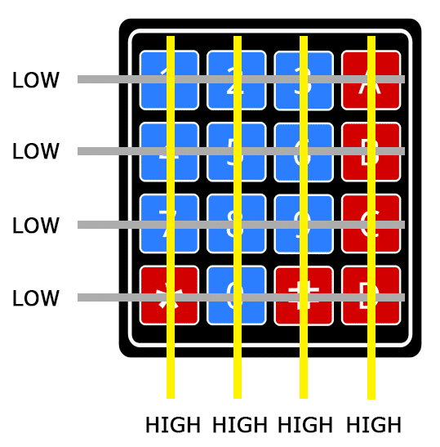
จากนั้นเมื่อมีการกด คอลัมม์ที่ 2 จะมีการต่อวงจรลง Ground ดังรูป ทำให้คอนโทรลเลอร์ทราบว่า คอลัมม์ 2 มีการกด เหลือก็เพียงแต่หาว่า แถวไหนกด
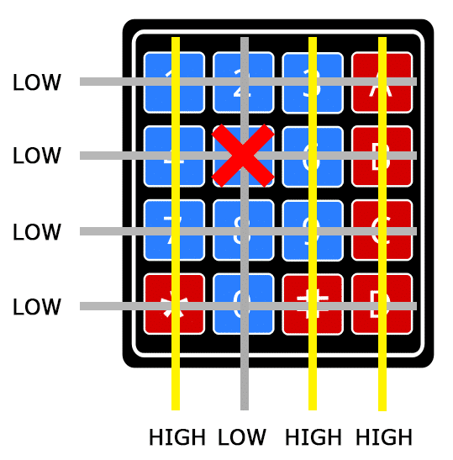
1.2 หาแถว
ให้คอลัมม์เป็น Input แบบปกติ แล้วให้แถวเป็น high ทีละแถว เริ่มจากแถว 1 หากไม่มีการเปลี่ยนแปลงของ input ในคอลัมม์ให้เลื่อนไปเรื่อยๆ เริ่มจากแถวที่ 1

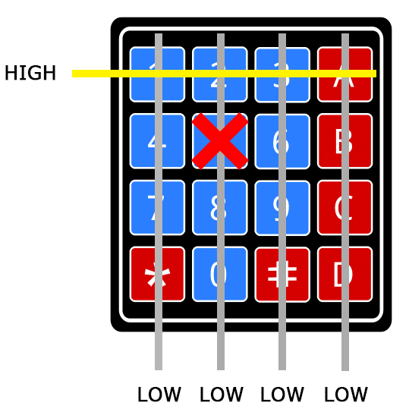
จนพบว่า แถวที่ 2 เมื่อให้เป็น high จะได้ว่าคอลัมม์ที่ 2 ตรวจเจอสัญญาณ high ดังรูป
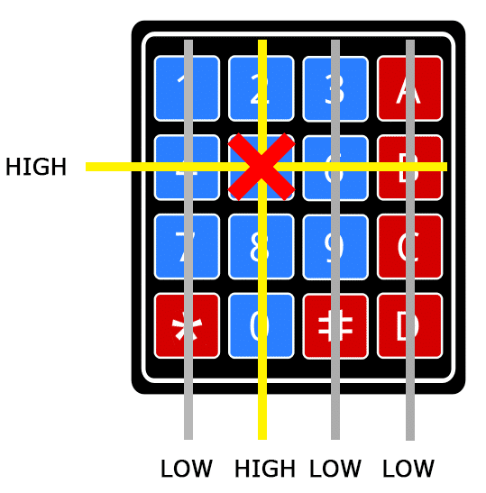
เราก็จะทราบได้ทันทีว่าแถวที่ 2 เป็นแถวที่โดนกด ดังนั้นปุ่มที่โดนกดคือ แถว 2 คอลัมม์ 2 คือเลข 5 นั่นเอง
แลดูยุ่งยาก แต่เอาจริงๆตอนใช้จริง ไลบรารี่จัดการให้เราเสร็จสรรพ ลองดูวิธีการต่อและโค้ดกันครับ
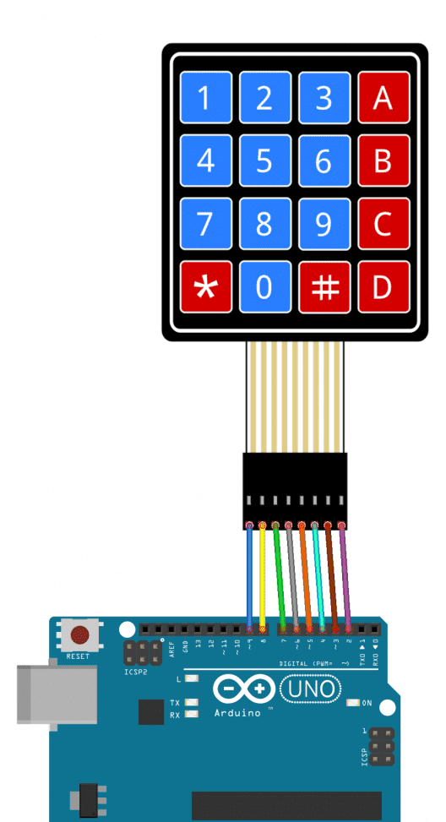
ตัวอย่าง Code Keypad

ลองกดปุ่มดู จะเห็นปุ่มที่กดขึ้นมาดังรูป

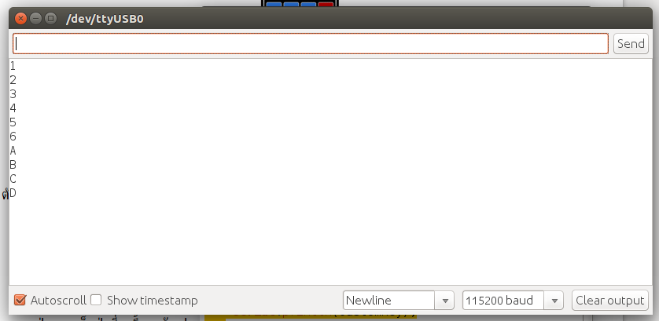
ต่อด้วย EEPROM
จากนั้นรวมสองส่วนเข้าด้วยกันทั้ง Keypad และ EEPROM โดยเพิ่มเติมเงื่อนไขการบันทึกค่า
ไลบรารี่นี้
Reference
https://www.circuitbasics.com/how-to-set-up-a-keypad-on-an-arduino/

